Об утверждении Плана по управлению пастбищами и их использованию по Кенжекольскому сельскому округу города Павлодара на 2019 - 2020 годы
Решение маслихата города Павлодара Павлодарской области от 28 июня 2019 года № 395/53. Зарегистрировано Департаментом юстиции Павлодарской области 12 июля 2019 года № 6477
В соответствии со статьей 6 Закона Республики Казахстан от 23 января 2001 года "О местном государственном управлении и самоуправлении в Республике Казахстан", подпунктом 1) статьи 8 Закона Республики Казахстан от 20 февраля 2017 года "О пастбищах", Павлодарский городской маслихат РЕШИЛ:
1. Утвердить прилагаемый План по управлению пастбищами и их использованию по Кенжекольскому сельскому округу города Павлодара на 2019 - 2020 годы.
2. Контроль за выполнением данного решения возложить на постоянную комиссию городского маслихата по градостроительству и экологии.
3. Настоящее решение вводится в действие по истечении десяти календарных дней после его первого официального опубликования.
Председатель сессии | А. Оспанов
Секретарь городского маслихата | З. Мукашева
Утвержден
решением Павлодарского
городского маслихата № 395/53
от "28" июня 2019 года
План по управлению пастбищами и их использованию по Кенжекольскому
сельскому округу города Павлодара на 2019 - 2020 годы
Настоящий План по управлению пастбищами и их использованию по Кенжекольскому сельскому округу города Павлодара на 2019 - 2020 годы (далее - План) разработан в соответствии с Земельным кодексом Республики Казахстан от 20 июня 2003 года, Законом Республики Казахстан от 20 февраля 2017 года "О пастбищах", Законом Республики Казахстан от 23 января 2001 года "О местном государственном управлении и самоуправлении в Республике Казахстан", приказом Заместителя Премьер-Министра Республики Казахстан - Министра сельского хозяйства Республики Казахстан от 24 апреля 2017 года № 173 "Об утверждении Правил рационального использования пастбищ" и приказом Министра сельского хозяйства Республики Казахстан от 14 апреля 2015 года № 3-3/332 "Об утверждении предельно допустимой нормы нагрузки на общую площадь пастбищ".
План принят с учетом сведений о состоянии геоботанического обследования пастбищ, сведений о ветеринарно-санитарных объектах, данных о численности поголовья сельскохозяйственных животных с указанием их владельцев – пастбище пользователей, физических и (или) юридических лиц, данных о количестве гуртов, отар, табунов, сформированных по видам и половозрастным группам сельскохозяйственных животных, сведений о формировании поголовья сельскохозяйственных животных для выпаса на отгонных пастбищах, особенностей выпаса сельскохозяйственных животных на культурных и аридных пастбищах, сведений о сервитутах для прогона скота и иных данных, предоставленных государственными органами, физическими и (или) юридическими лицами.
План принимается в целях рационального использования пастбищ, устойчивого обеспечения потребности в кормах и предотвращения процессов деградации пастбищ.
План содержит:
1) схему (карту) расположения пастбищ на территории Кенжекольского сельского округа в разрезе категорий земель, собственников земельных участков и землепользователей на основании правоустанавливающих документов, согласно приложению 1 к настоящему Плану;
2) приемлемые схемы пастбищеоборотов на территории Кенжекольского сельского округа, согласно приложению 2 к настоящему Плану;
3) карту Кенжекольского сельского округа с обозначением внешних и внутренних границ и площадей пастбищ, в том числе сезонных, объектов пастбищной инфраструктуры, согласно приложению 3 к настоящему Плану;
4) схему доступа пастбищепользователей к водоисточникам (озерам, рекам, прудам, копаням, оросительным или обводнительным каналам, трубчатым или шахтным колодцам), составленную согласно норме потребления воды на территории Кенжекольского сельского округа, согласно приложению 4 к настоящему Плану;
5) схему перераспределения пастбищ для размещения поголовья сельскохозяйственных животных физических и (или) юридических лиц, у которых отсутствуют пастбища, и перемещения его на предоставляемые пастбища на территории Кенжекольского сельского округа, согласно приложению 5 к настоящему Плану;
6) схему размещения поголовья сельскохозяйственных животных на отгонных пастбищах физических и (или) юридических лиц, не обеспеченных пастбищами, расположенными при сельском округе на территории Кенжекольского сельского округа, согласно приложению 6 к настоящему Плану;
7) календарный график по использованию пастбищ, устанавливающий сезонные маршруты выпаса и передвижения сельскохозяйственных животных, согласно приложению 7 к настоящему Плану.
Территория сельского округа входит в подзону сухих типчаково-ковыльных степей. Выявлено преобладание степной растительности, основными представителями которой являются: типчак, ковыли, тонконог, овсец и различные виды полыней с незначительным участием степного разнотравья.
На территории сельского округа гидрографическая сеть развита слабо. Обводнение пастбищ обеспечивается из естественных понижений – озер. По качеству вода слабосолоноватая, пригодная для водопоя животных.
Средняя урожайность пастбищных угодий составляет 8,8 центнер/гектар.
Фонд кормов пастбищ используется в пастбищный период продолжительностью 170-180 дней.
Кенжекольский сельский округ расположен в южной части города Павлодара, граничит с севера и северо-западной стороны с городом Павлодар, с восточной, южной и юго-западной стороны с Павлодарским районом.
Административно-территориальное деление состоит из сел Кенжеколь, Байдала, Долгое.
По природно-климатическим условиям территория Кенжекольского сельского округа входит в сухостепную зону с резко-континентальным климатом, для которого свойственны: засушливость весенне-летнего периода, высокие летние и низкие зимние температуры воздуха, недостаточное и неустойчивое по годам и периодам года количество атмосферных осадков и значительная ветровая деятельность в течение всего года.
Общая площадь сельского округа 11 358 (далее – га), из них пастбищные земли – 7 221 га.
По категориям земли подразделяются на:
земли сельскохозяйственного назначения – 2 176 га;
земли населенных пунктов – 6 410 га;
земли промышленности, транспорта, связи, для нужд космической деятельности, обороны, национальной безопасности и иного не сельскохозяйственного назначения – 654 га;
земли лесного фонда – 117 га;
земли запаса – 2001 га.
Количество поголовья сельскохозяйственных животных на территории сельского округа: 1 141 голов крупного рогатого скота, 2 910 мелкого рогатого скота, 480 голов лошадей.
Сформированные стада, отары, табуны сельскохозяйственных животных по видам распределились следующим образом:
9 стад крупного рогатого скота;
5 отар мелкого рогатого скота;
3 табуна лошадей.
Пастбища, в связи с природно-климатической особенностью сельского округа относятся к природным пастбищам, и используются преимущественно для выпаса скота. Культурных и аридных пастбищ на территории сельского округа нет.
Основными пользователями пастбищ являются население Кенжекольского сельского округа.
На территории Кенжекольского сельского округа действует 1 стационарно-неблагополучный пункт по сибирской язве и 1 типовой скотомогильник, 1 ветеринарный пункт.
В Кенжекольском сельском округе сервитуты для прогона скота не установлены.
Приложение 1
к Плану по управлению
пастбищами и их
использованию по
Кенжекольскому сельскому
округу города Павлодара
на 2019 - 2020 годы
Схема (карта) расположения пастбищ на территории Кенжекольского
сельского округа в разрезе категорий земель, собственников земельных
участков и землепользователей на основании правоустанавливающих документов
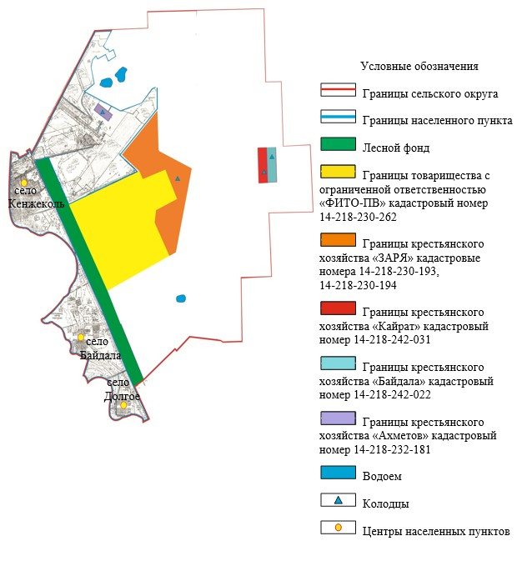

Приложение 2
к Плану по управлению
пастбищами и их
использованию по
Кенжекольскому сельскому
округу города Павлодара
на 2019 - 2020 годы
Приемлемые схемы пастбищеоборотов на
территории Кенжекольского сельского округа
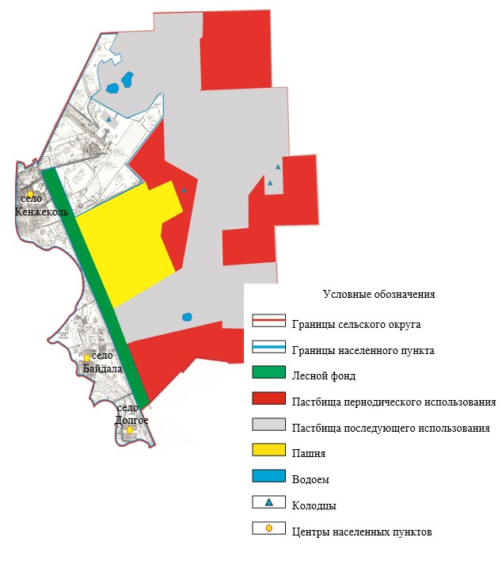

Приложение 3
к Плану по управлению
пастбищами и их
использованию по
Кенжекольскому сельскому
округу города Павлодара
на 2019 - 2020 годы
Карта Кенжекольского сельского округа с обозначением внешних и внутренних границ
и площадей пастбищ, в том числе сезонных, объектов пастбищной инфраструктуры
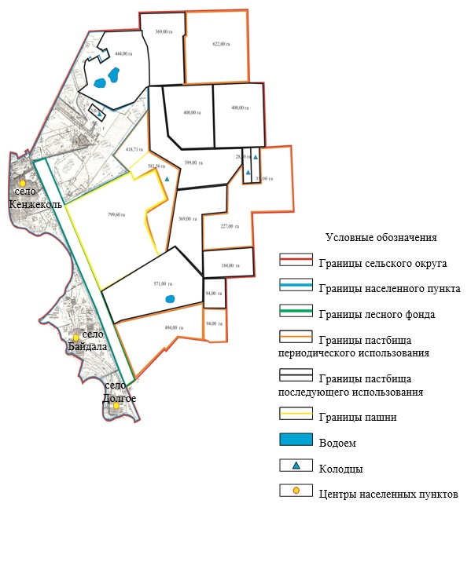

Приложение 4
к Плану по управлению
пастбищами и их
использованию по
Кенжекольскому сельскому
округу города Павлодара
на 2019 - 2020 годы
Схема доступа пастбищепользователей к водоисточникам
(озерам, рекам, прудам, копаням, оросительным или обводнительным
каналам, трубчатым или шахтным колодцам), составленную согласно норме
потребления воды на территории Кенжекольского сельского округа
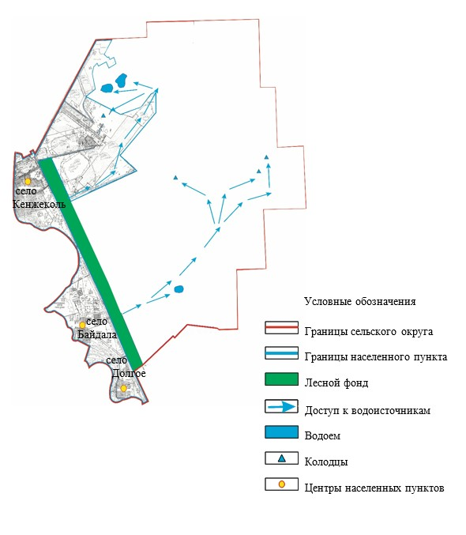

Приложение 5
к Плану по управлению
пастбищами и их
использованию по
Кенжекольскому сельскому
округу города Павлодара
на 2019 - 2020 годы
Схема перераспределения пастбищ для размещения поголовья
сельскохозяйственных животных физических и (или) юридических лиц,
у которых отсутствуют пастбища, и перемещения его на предоставляемые
пастбища на территории Кенжекольского сельского округа
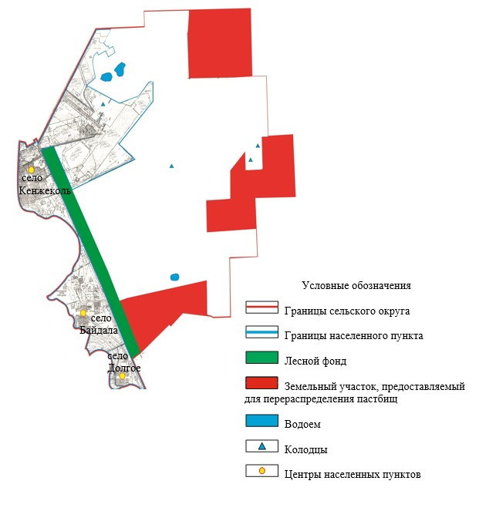

Приложение 6
к Плану по управлению
пастбищами и их
использованию по
Кенжекольскому сельскому
округу города Павлодара
на 2019 - 2020 годы
Схема размещения поголовья сельскохозяйственных
животных на отгонных пастбищах физических и (или) юридических лиц,
не обеспеченных пастбищами, расположенными при сельском округе
на территории Кенжекольского сельского округа
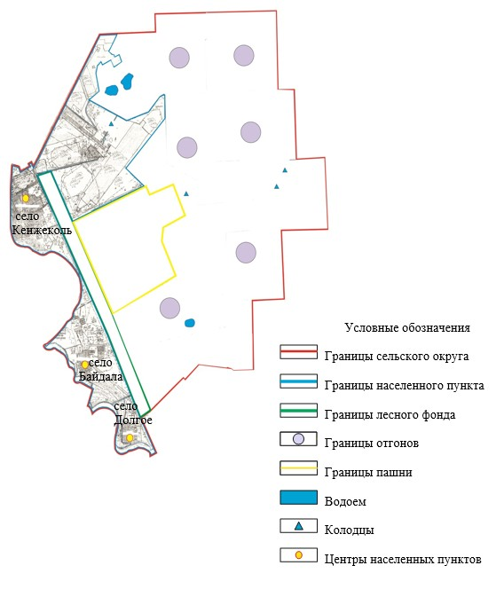

Приложение 7
к Плану по управлению
пастбищами и их
использованию по
Кенжекольскому сельскому
округу города Павлодара
на 2019 - 2020 годы
Календарный график по использованию пастбищ, устанавливающий сезонные
маршруты выпаса и передвижения сельскохозяйственных животных
№ п/п | Наименование сельского округа | Период отгона животных на пастбища | Период отгона животных с пастбища
1 | Кенжекольский сельский округ | Вторая половина апреля | Вторая половина октября

© 2012. РГП на ПХВ «Институт законодательства и правовой информации Республики Казахстан» Министерства юстиции Республики Казахстан

